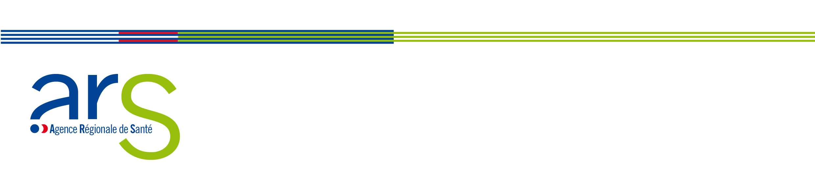





Modèle de lettre de sollicitation d’une personne qualifiée par un usager d’un établissement ou service social ou médico-social.

A…………..……… le ………..…

Je soussigné(e),

Adresse :

Téléphone : Mail :

souhaite solliciter une personne qualifiée sur la liste publiée par l’Agence Régionale de Santé, l’Etat et le Conseil Général, afin de m’aider, par ses conseils, à comprendre ou à régler des difficultés que je rencontre avec un service ou un établissement social/médico-social.

Nom et coordonnées de l’établissement ou du service avec lequel vous rencontrez des difficultés :

Description brève des difficultés rencontrées (relations avec l’établissement ou le service, problèmes liés aux tarifs, à la qualité de la prestation, aux droits des usagers…) :

Attention
Il vous est rappelé que la personne qualifiée que vous sollicitez n’a pas pour mission de résoudre officiellement et définitivement votre problème ou de vous représenter juridiquement dans vos démarches. Son rôle est uniquement de vous conseiller et de vous apporter des éclairages concernant les difficultés que vous pouvez rencontrer.

Pour que votre demande soit prise en compte, merci d’envoyer cette lettre par courrier, à l’adresse indiquée ci-dessous :

Agence Régionale de Santé- Délégation territoriale de la Seine-Saint-Denis - Immeuble l’ Européen 5,7 Promenade Jean Rostand 93005 BOBIGNY

OU

Conseil départemental de la Seine-Saint-Denis
Direction de la population âgée et des personnes handicapées
93 006 BOBIGNY cedex

Par la suite, la personne que vous avez sollicitée prendra contact avec vous pour évoquer votre situation.

